**北明软件**

**室内定位算法研发服务**

**使用指南**

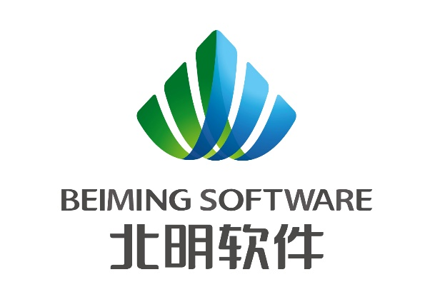

**北明软件有限公司**

**2024年7月**

## 服务内容

|  |  |  |
| --- | --- | --- |
| **室内定位算法研发服务** | | |
| 研发周期 | 服务内容 | 服务流程 |
| 第1个月 | 项目启动与需求分析 | * 熟悉团队和现有系统架构。 * 与项目利益相关者会面，明确项目目标和需求。 * 进行市场调研和竞品分析，确定技术路线。 |
| 第2个月 | 系统设计与初步开发 | * 设计室内定位算法的初步框架和接口。 * 开始编写算法原型代码。 * 确定数据采集方案和所需的硬件设备。 |
| 第3个月 | 算法开发与数据收集 | * 继续开发定位算法，实现核心功能。 * 收集和处理必要的数据，如Wi-Fi信号、蓝牙信号等。 * 开始初步的性能测试和参数调优。 |
| 第4个月 | 性能优化与系统集成 | * 对算法进行深入的性能优化，提高精度和响应速度。 * 将算法集成到现有系统中，确保兼容性和稳定性。 * 进行系统集成测试，修复发现的问题。 |
| 第5个月 | 测试与问题解决 | * 进行全面的系统测试，包括单元测试、集成测试和压力测试。 * 解决测试中发现的问题，确保算法的鲁棒性和可靠性。 * 准备技术文档和用户手册。 |
| 第6个月 | 项目收尾与部署 | * 完成所有开发和测试工作，确保项目满足既定目标。 * 准备项目交付材料，包括代码、文档和演示。 * 部署算法到生产环境，监控运行情况并提供必要的技术支持。 |
| 持续进行 | 技术研究与客户支持 | * 跟踪最新的室内定位技术发展，为项目持续提供创新动力。 * 为客户提供技术支持，解决使用过程中的问题。 * 根据客户反馈和技术发展，规划后续的升级和迭代。 |